

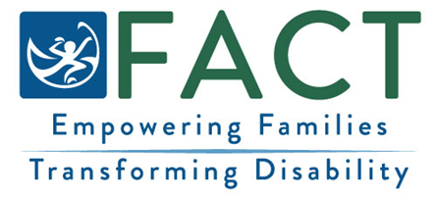

ENCUESTA PARA LAS FAMILIAS
Queremos conocer la experiencia de su familia con [inserte el nombre del programa de intervención temprana/educación especial para la primera infancia (EI/ECSE)].
Lo que debe saber sobre la encuesta
- La encuesta pregunta a las familias sobre sus experiencias con la intervención temprana y la educación especial para la primera infancia (EI/ECSE).
- Sus respuestas son confidenciales.

Cómo participar
- Se invitará a las familias a completar la encuesta a través de un mensaje de texto seguro o una encuesta en papel por correo.
- Cuando reciba la encuesta, dedique unos minutos a completarla.
Después de completar la encuesta
- Se incluye un resumen de todas las respuestas de las familias en un informe anual. No se incluyen nombres ni información que permita identificar a las personas.

- La información de este informe se utiliza para ayudar a mejorar los servicios de EI/ECSE.
¿Tiene preguntas?
Póngase en contacto con [inserte la información de contacto del programa EI/ECSE].
FACT Oregon: (503) 786-6082 factoregon.org

